Глаголы прошедшего времени в аудиораcсказе Graham Bell
Saturday and Sunday.
Выбираем любые1-2 задания.
1)Listen to the story about Graham Bell
2)Выписываем незнакомые слова (незнакомые по значению и написанию слов) в словарик и учим 5-7 слов на выбор
Invent- изобретать, inventor-изобретатель, several –несколько, amazing-удивительный, voice-голос, person-человек, sound-звук, звучать, deaf –глухой (дэф читается), thought –мысль, думал, motivate –мотивировать, since –c тех пор как (сынс читается), atmosphere –атмосфера, naturally-естественно, human –человеческий, become –становиться, Morse code-код Морса, communicate-общаться, exchange-обмениваться, meet встречать, assistant-помощник, smooth-гладкий, ровный, enough-достаточно, quit-бросить дело, перестать чем-то заниматься, уйти с работы, find найти, path –путь, another –другой, research исследование, waste трата, waste of time and money-трата денег и времени, give up –бросать (какое то дело или занятие), patience-терпение.fix ремонтировать, need –нуждаться, headline-заголовок газеты.
- Answer the questions about the story.
When was the first phone call made – It was made on..
What did Mr. Bell say during the world first phone call?
4)Запишите 2ю и 3ю форму глаголов в прошедшем времени из песни, используя таблицу неправильных глаголов или окончание –ed у правильных глаголов
Need
think
become
meet
find
make
- Перевести предложения с глаголом Need.
Пример настоящее время Мне нужна книга о космосе. I need a book about Space
Ему нужна книга о космосе. –He needs a book about space. Окончание s добавляется в настоящем времени , т.к. подлежащее выражено he/she/it.
Обратите внимание, когда мы в русском говорим, мне (нужна), в английском мы переводим как Я нуждаюсь, то есть I need).
Пример прошедшее время. Еще сложнее с переводом глагола Need в прошедшем времени. По русски мы говорим. Мне была нужна. В английском же слово была (was) не будет. А просто V2.
I needed a book. Мне нужна была книга.

Предложения на перевод:
Мне нужно время , чтобы (to) подумать об этом.
Ему нужен друг.
Им были нужны ключи.
Нам будут нужны друзья всю нашу жизнь.

5)Перевод специальных вопросов в 3 простых временах PRESENT SIMPLE –настоящем, PAST SIMPLE-прошедшем И Future simple будущем.
А) Правильно определяем время в русском языке!
Задаем вопросы –что делает? Что делал? Что будет делать? (наст, прош, буд)., чтобы правильно определить время в русском языке. Иначе перевод на английский будет неверен, т.е. будет использован did( прош.время) вместо do(настоящее время), will( будущее время) вместо did.
ОБЩИЙ ВОПРОС (начинается со вспомогательного глагола) И СПЕЦИАЛЬНЫЙ ВОПРОС (вопросительное слово добавляется к общему вопросу. Как в примере)
Если в предложении не употреблен вспомогательный глагол, это значит в предложении не указано время и это ошибка!
Пример – Did you rest?- общий вопрос
Where did you rest? –специальный вопрос.
В вопросах и отрицаниях простых времен V1 без окончаний ing
Ты нашел ключи? –Где ты их нашел? Какое время?
Он встретит ее вечером? –Когда он ее встретит? Какое время?
Они делают ошибки? –Почему они делают ошибки? Какое время?
6)Yes or no?
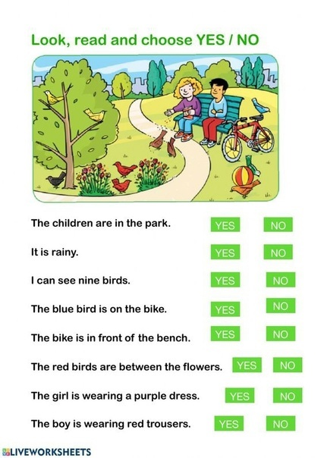

7) What do you need the most?
Запишите под цифрами 1-6, что Вам сейчас нужно больше всего, где 1 больше всего, а 6 не так уж сильно нужно.


8) Составьте предложение о весне с одним из слов
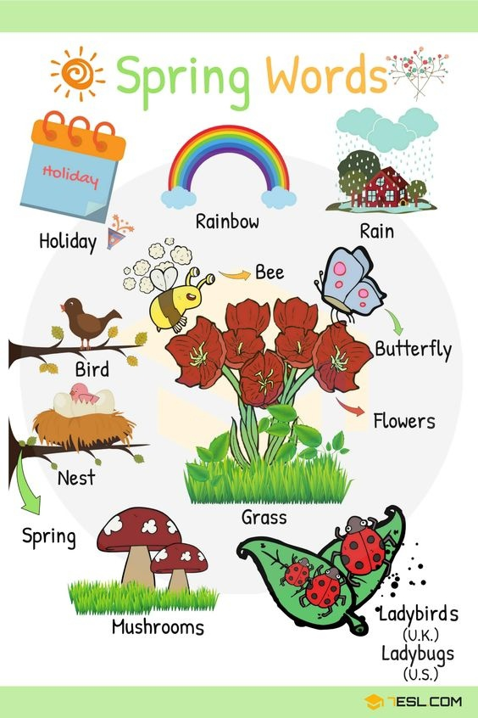
9) Crossword. Fruits and vegetables
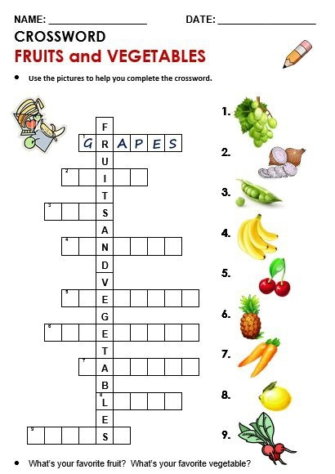

10) Дуолинго
11) A poem Little things. Прочесть, перевести, незнакомые слова посмотреть чтение в словаре, прочесть на аудио.
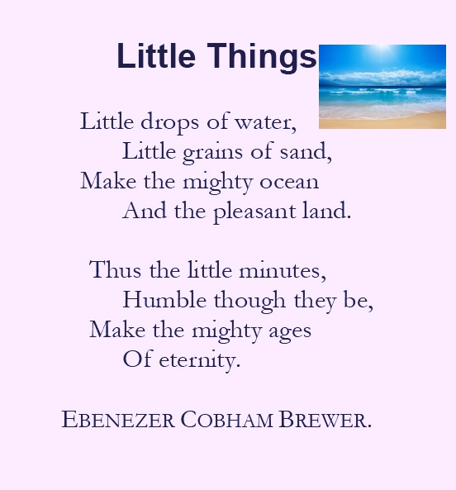

11) Which flag is correct?
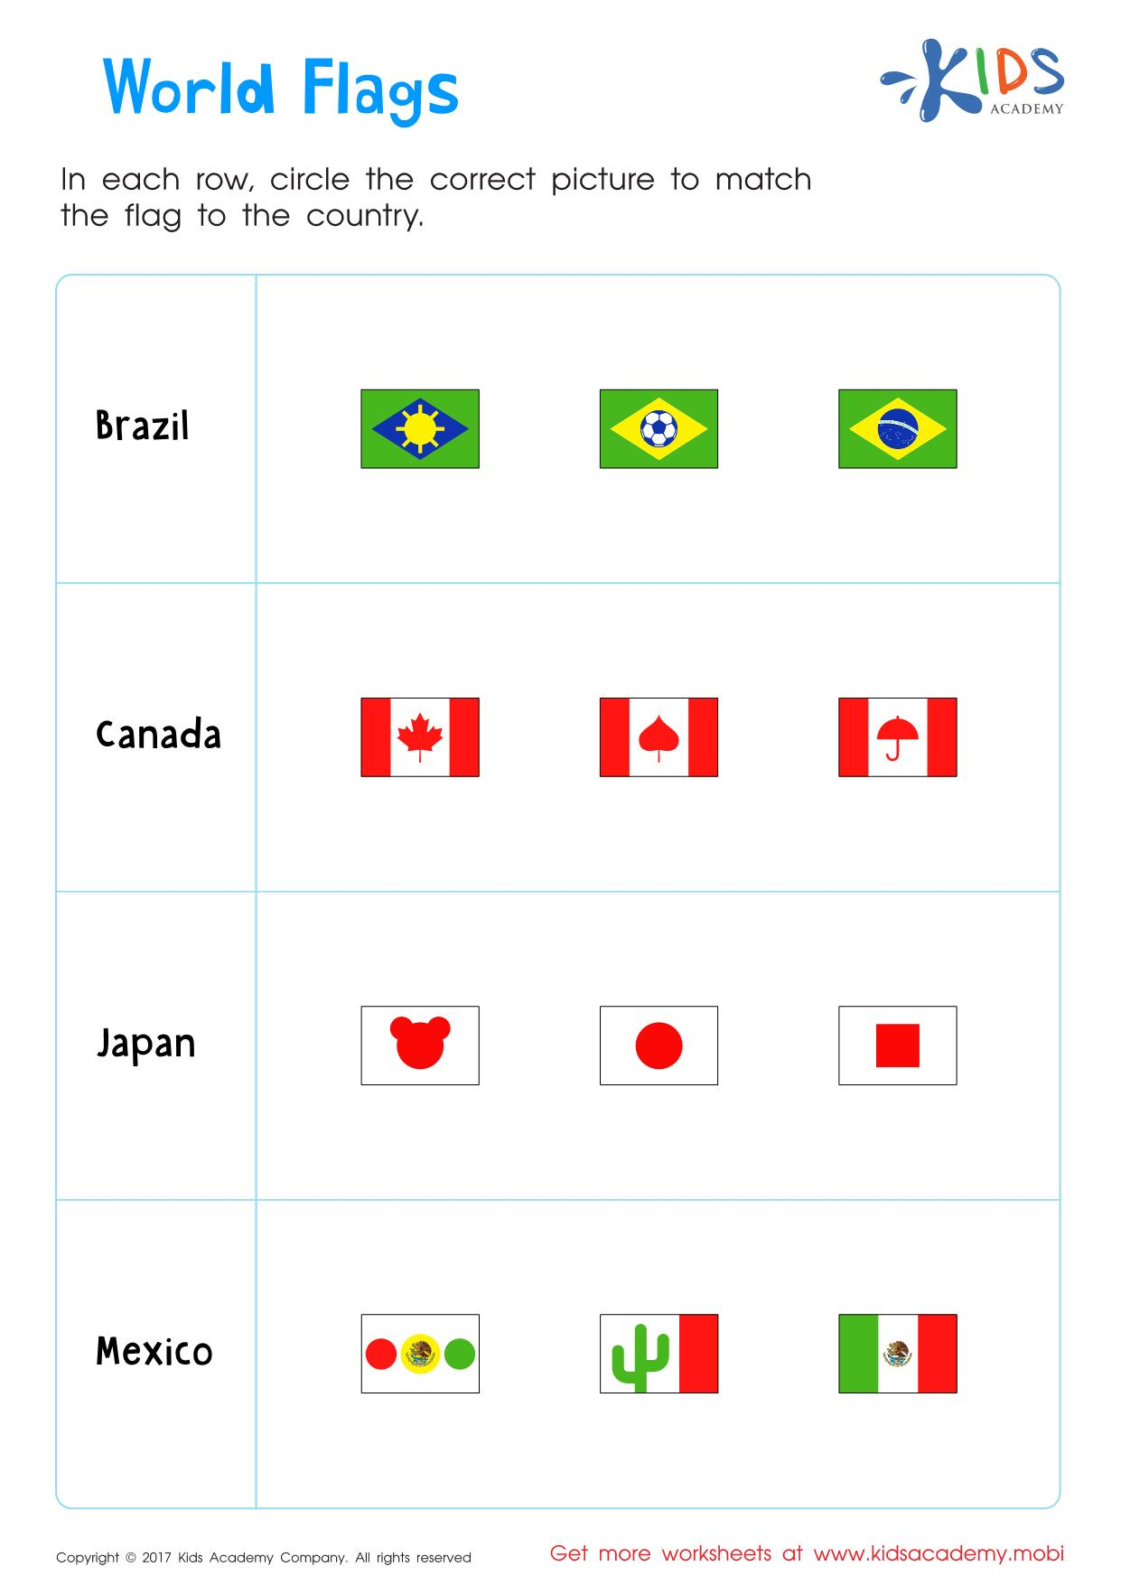

Which country is curling popular in?
12) Rebuses

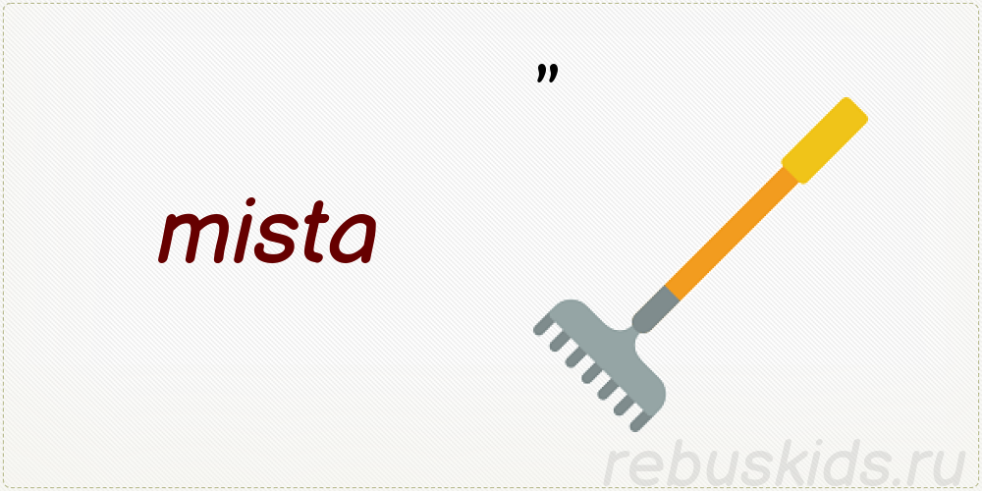



15) read and colour
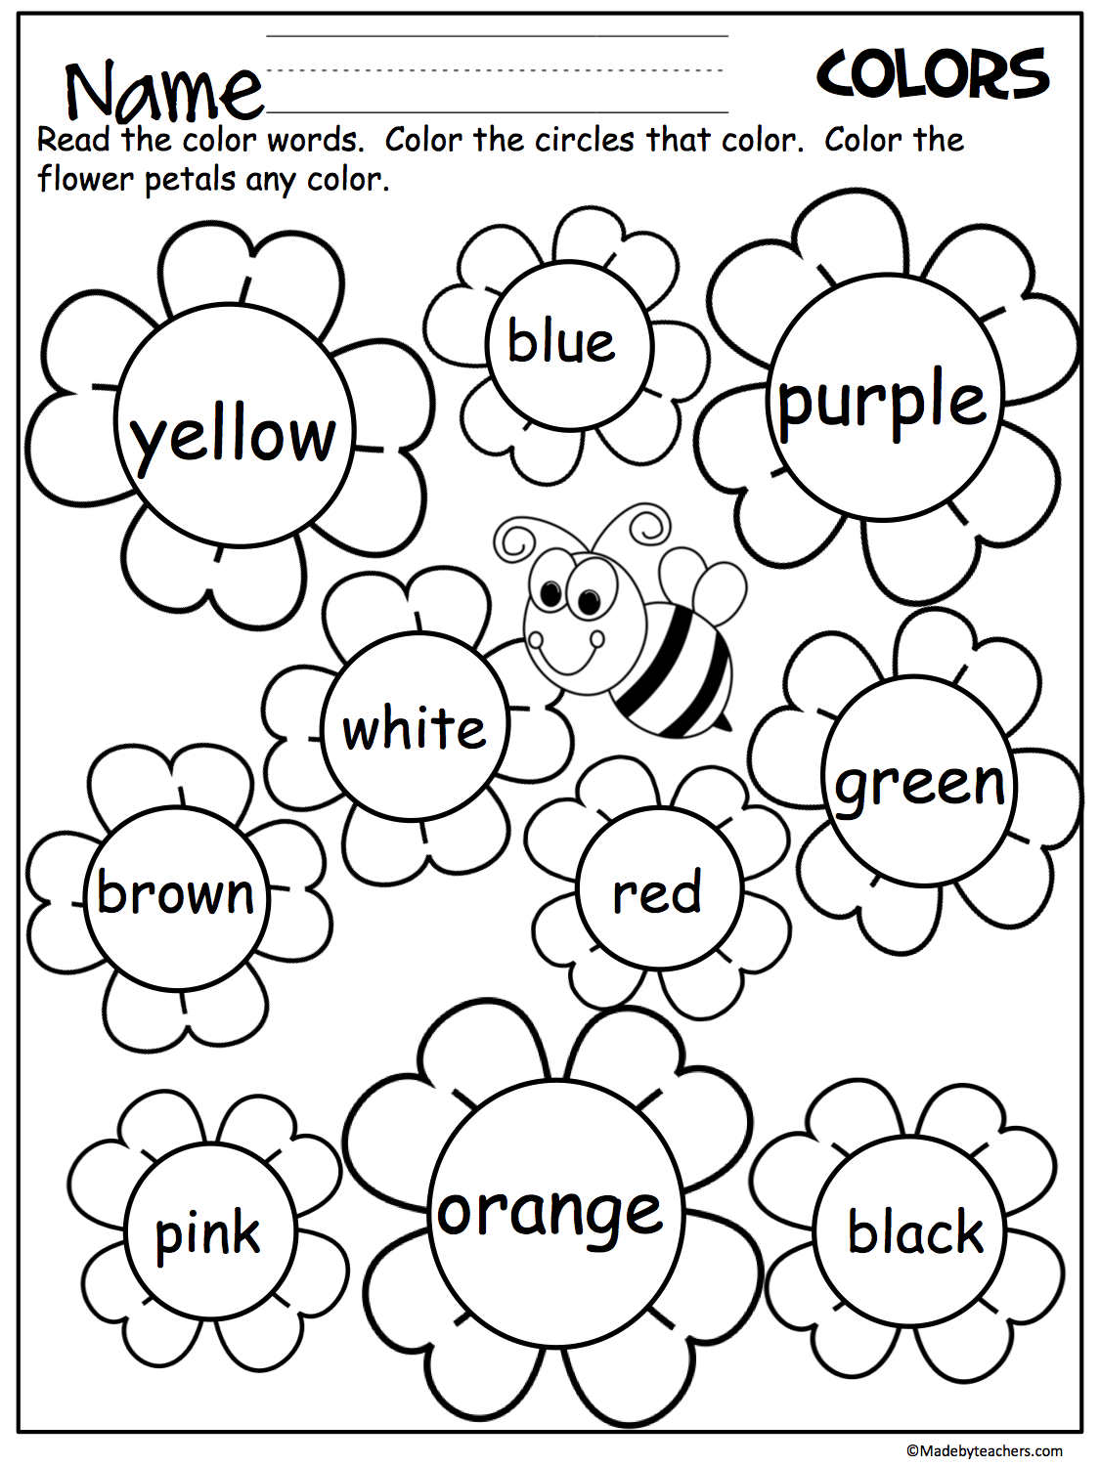
16 cartoon

